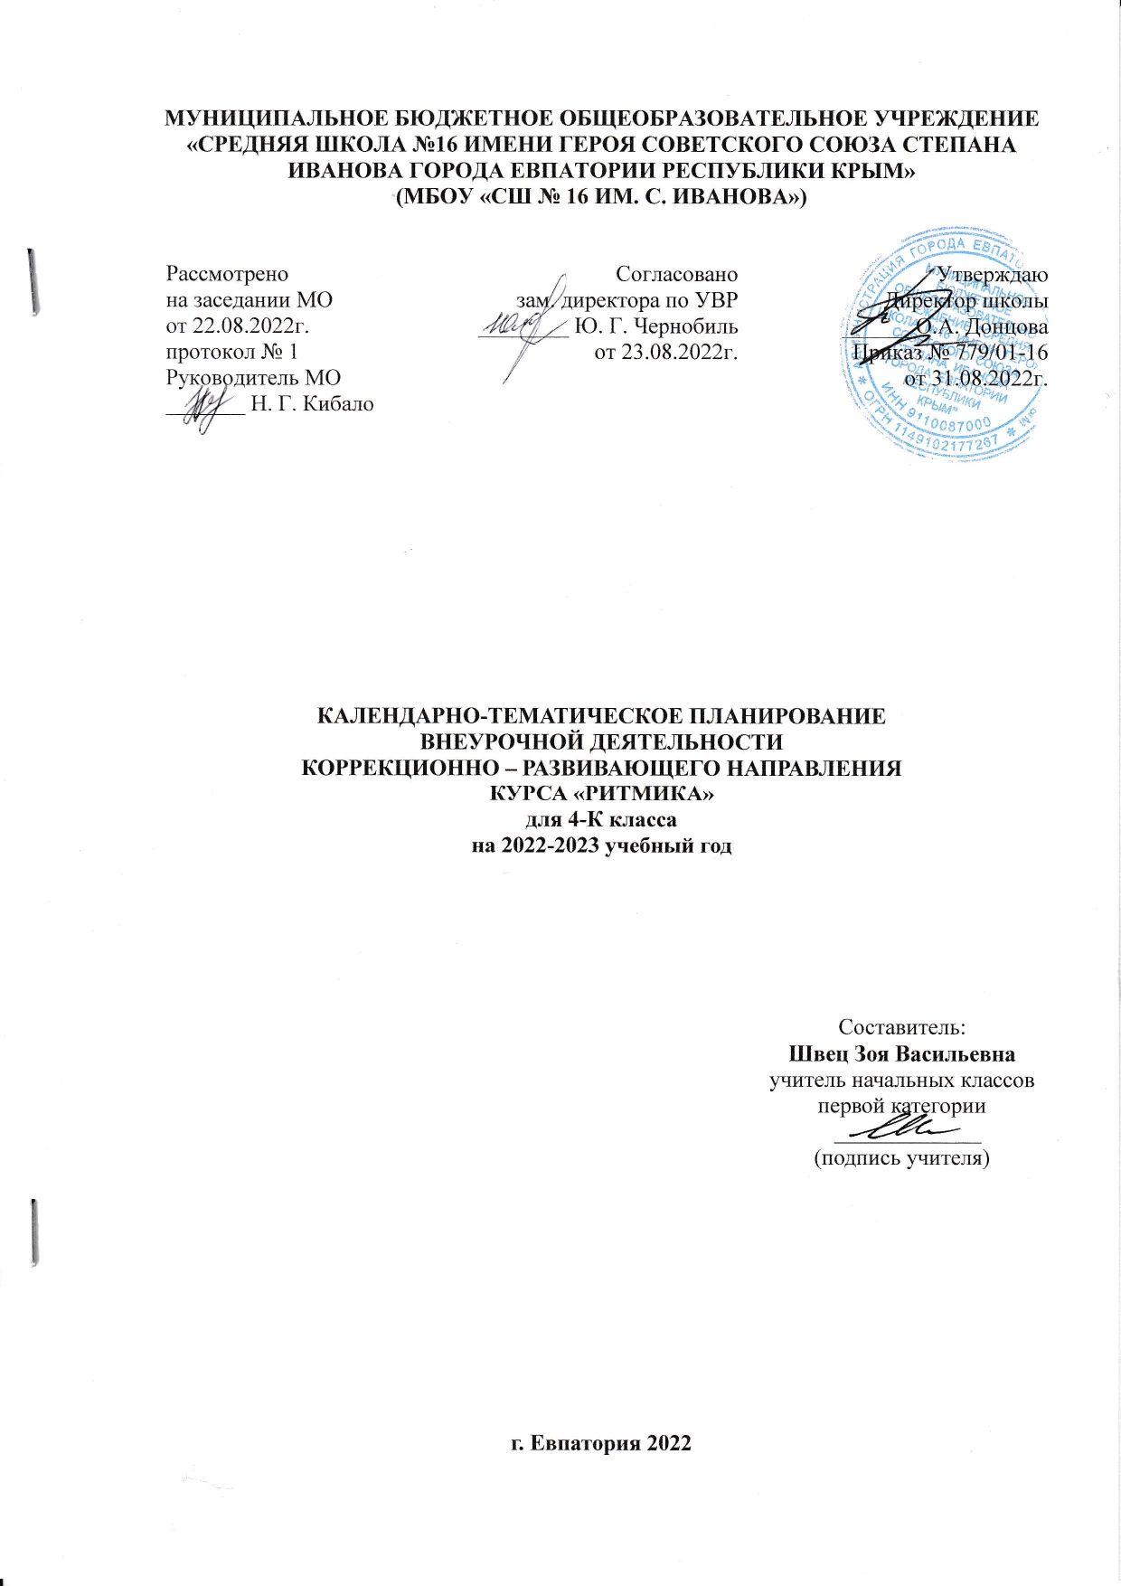
МУНИЦИПАЛЬНОЕ БЮДЖЕТНОЕ ОБЩЕОБРАЗОВАТЕЛЬНОЕ УЧРЕЖДЕНИЕ «СРЕДНЯЯ ШКОЛА №16 ИМЕНИ ГЕРОЯ СОВЕТСКОГО СОЮЗА СТЕПАНА ИВАНОВА ГОРОДА ЕВПАТОРИИ РЕСПУБЛИКИ КРЫМ»
(МБОУ «СШ № 16 ИМ. С. ИВАНОВА»)

Рассмотрено  на заседании МО  от 22.08.2022г.  протокол № 1 Руководитель МО  _______ Н. Г. Кибало | Согласовано  зам. директора по УВР ________ Ю. Г. Чернобиль от 23.08.2022г. | Утверждаю  Директор школы  ______ О.А. Донцова  Приказ № 779/01-16  от 31.08.2022г.

КАЛЕНДАРНО-ТЕМАТИЧЕСКОЕ ПЛАНИРОВАНИЕ
ВНЕУРОЧНОЙ ДЕЯТЕЛЬНОСТИ
КОРРЕКЦИОННО – РАЗВИВАЮЩЕГО НАПРАВЛЕНИЯ
КУРСА «РИТМИКА»
для 4-К класса
на 2022-2023 учебный год

Составитель:
Швец Зоя Васильевна
учитель начальных классов
первой категории
_____________
(подпись учителя)

г. Евпатория 2022

ТЕМАТИЧЕСКОЕ ПЛАНИРОВАНИЕ

№ раздела и темы | Наименование разделов и тем | Кол-во часов
1. | Введение. | 1
2. | Упражнения на ориентировку в пространстве. | 6
3. | Ритмико-гимнастические упражнения. | 7
4. | Игры под музыку | 11
5. | Танцевальные упражнения | 9
 | Итого | 34

КАЛЕНДАРНО-ТЕМАТИЧЕСКОЕ ПЛАНИРОВАНИЕ

№ п/п |  |  | Дата |  |  |  |  |  | Название темы
план |  | факт |  |  | план |  | факт
1. |  |  |  |  |  |  |  |  | Вводное занятие. Беседа по технике безопасности.
Упражнения на ориентировку в пространстве (6 часов)
2. |  |  |  | 05.09 |  |  |  | Основные танцевальные правила. Приветствие. Постановка корпуса.
3. |  |  |  | 12.09 |  |  |  | Первый подход к ритмическому исполнению (хлопки, выстукивания, притоп).
4. |  |  |  | 19.09 |  |  |  | Прохлопывание ритмического рисунка прозвучавшей мелодии.
5. |  |  |  | 26.09 |  |  |  | Понятие о правой, левой руке, правой, левой стороне.
6. |  |  |  | 03.10 |  |  |  | Основные танцевальные точки, шаги. Диагональ, середина.
7. |  |  |  | 10.10 |  |  |  | Понятие о рабочей и опорной ноге
Ритмико-гимнастические упражнения (7 часов)
8. |  |  |  | 17.10 |  |  |  | Простейшие танцевальные элементы. Танцевальный шаг, подскоки вперед, назад, галоп.
9. |  |  |  | 24.10 |  |  |  | Ритмическая схема. Ритмическая игра
10. |  |  |  | 07.11 |  |  |  | Упражнения на развитие координации.
11. |  |  |  | 14.11 |  |  |  | Этюдная работа. Игры. Понятие пантомима
12. |  |  |  | 21.11 |  |  |  | Синхронность и координация движений, используя танцевальные упражнения.
13. |  |  |  | 28.11 |  |  |  | Упражнения для развития плавности и мягкости движений. Пластичная гимнастика
14. |  |  |  | 05.12 |  |  |  | Разучивание танцевальных шагов. Шаг с приседанием, приставной, с притопом.
Игры под музыку (11 часов)
15. |  |  |  | 12.12 |  |  |  | Танцевальный бег (ход на полу пальцах).
16. |  |  |  | 19.12 |  |  |  | Тройной шаг. Упражнения на ориентацию в пространстве.
17. |  |  |  | 26.12 |  |  |  | Танцевальный элемент «Марш».
18. |  |  |  | 09.01 |  |  |  | Ритмические упражнения «Притопы», «Припляс».
19. |  |  |  | 16.01 |  |  |  | Простейшие фигуры в танцах.
20. |  |  |  | 23.01 |  |  |  | Русский народный танец «Полька».
21. |  |  |  | 30.01 |  |  |  | Русский народный танец «Каблучок», «Ковырялочка», «Гармошка».
22. |  |  |  | 06.02 |  |  |  | Бальный танец от эпохи средневековья до наших дней.
23. |  |  |  | 13.02 |  |  |  | Гимнастика. Упражнения на дыхание, упражнения для развития правильной осанки.
24. |  |  |  | 20.02 |  |  |  | Движения по линии танца, перестроение, диагональ класса.
25. |  |  |  | 27.02 |  |  |  | Аэробика.
Танцевальные упражнения (9 часов)
26. |  |  |  | 06.03 |  |  |  | Гимнастика Parter.
27. |  |  |  | 13.03 |  |  |  | Упражнения на расслабление мышц.
28. |  |  |  | 27.03 |  |  |  | Игровые двигательные упражнения с предметами (мяч).
29. |  |  |  | 03.04 |  |  |  | Игровые двигательные упражнения с предметами (обруч).
30. |  |  |  | 10.04 |  |  |  | Игровые двигательные упражнения с предметами (бубен).
31. |  |  |  | 24.04 |  |  |  | Игровые двигательные упражнения с предметами (маракасы).
32. |  |  |  | 15.05 |  |  |  | Упражнения для профилактики плоскостопия.
33. |  |  |  | 22.05 |  |  |  | Разучивание танца в паре.
34. |  |  |  | 29.05 |  |  |  | Урок-смотр знаний.

